佛光山學校財團法人高雄市普門高級中學
112學年度第二學期校園灑淨祈福成果照片
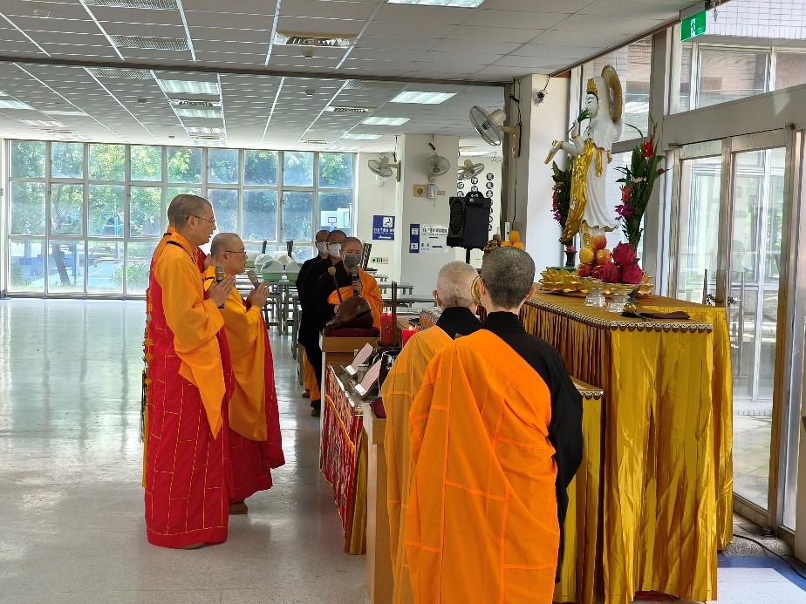
校園灑淨祈福法會
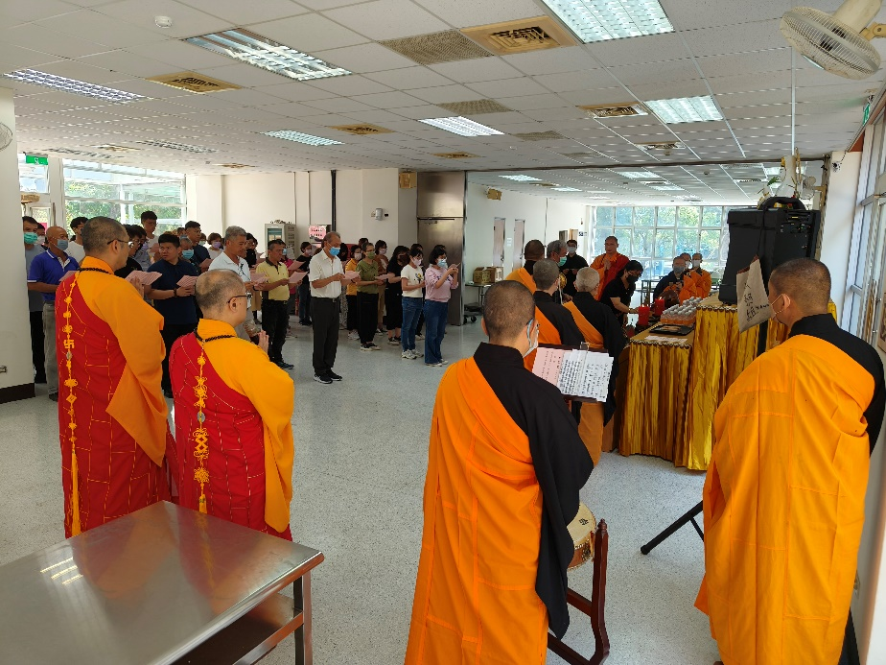
校園灑淨祈福法會
佛光山學校財團法人高雄市普門高級中學
112學年度第二學期校園灑淨祈福成果照片
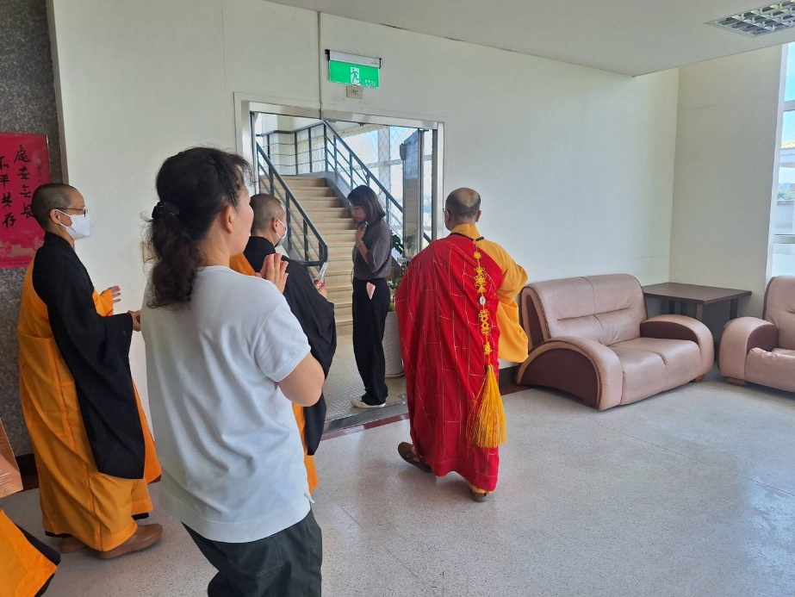
校園灑淨祈福
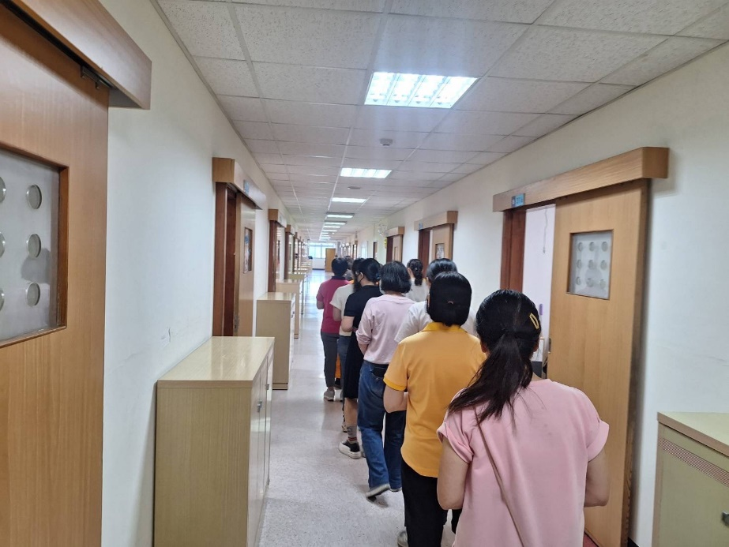
校園灑淨祈福

佛光山學校財團法人高雄市普門高級中學
112學年度第二學期校園灑淨祈福成果照片
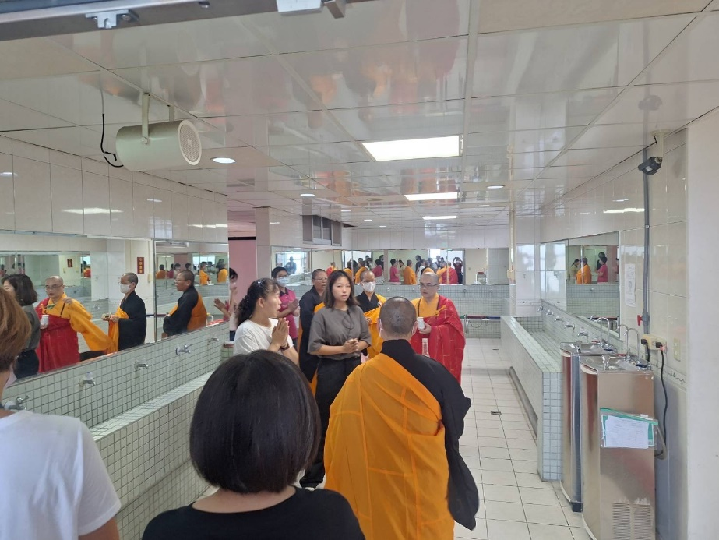
校園灑淨祈福
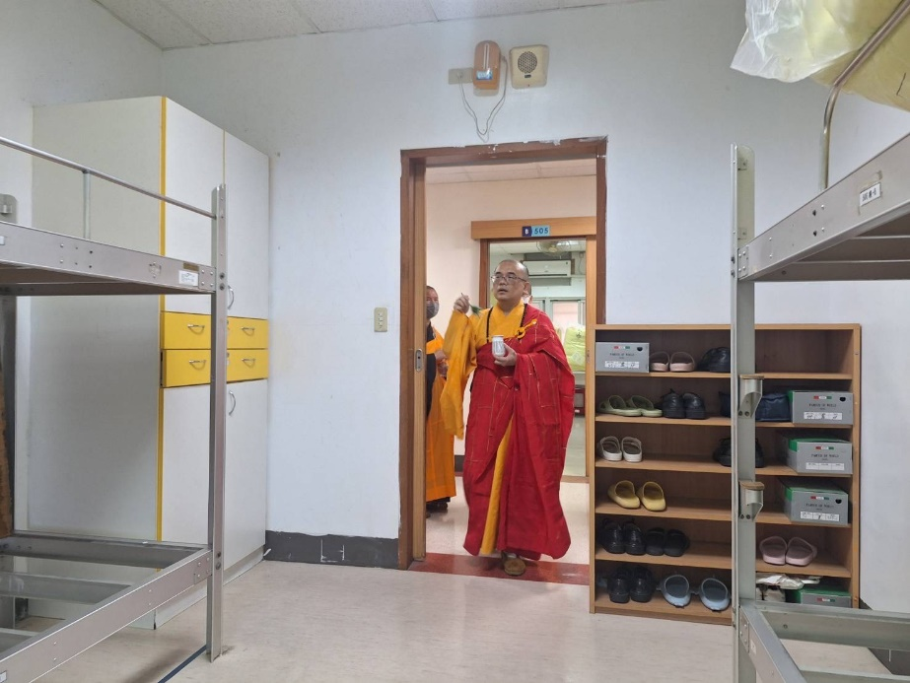
校園灑淨祈福

佛光山學校財團法人高雄市普門高級中學
112學年度第二學期校園灑淨祈福成果照片
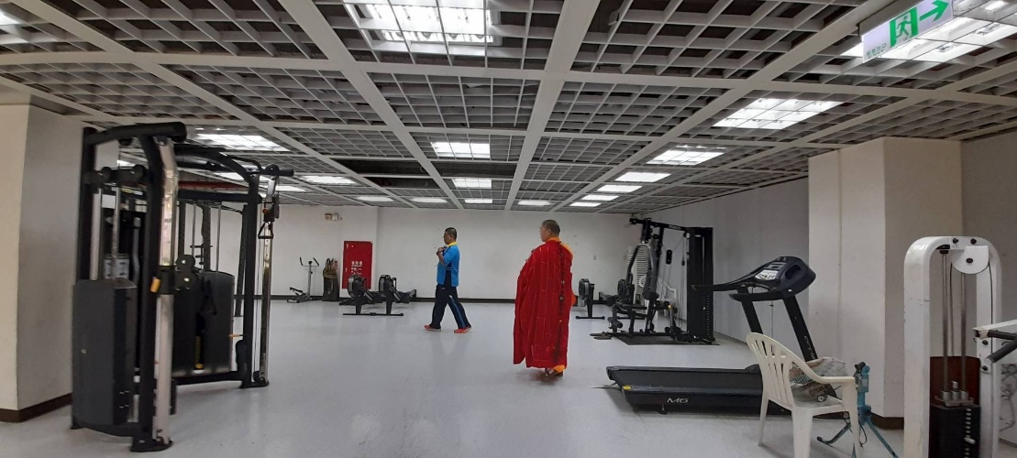
校園灑淨祈福
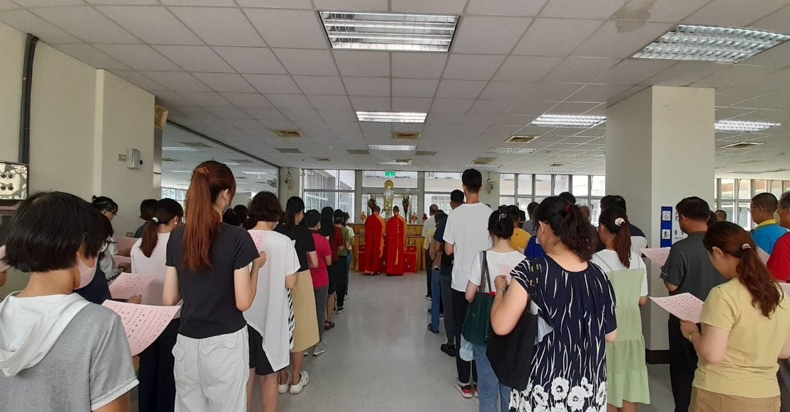
校園灑淨祈福法會

